**PRACTICA FLOW POWER APPS**

Creamos una nueva aplicación de tipo llamada **App Flow Hospitales Trabajadores SQL**

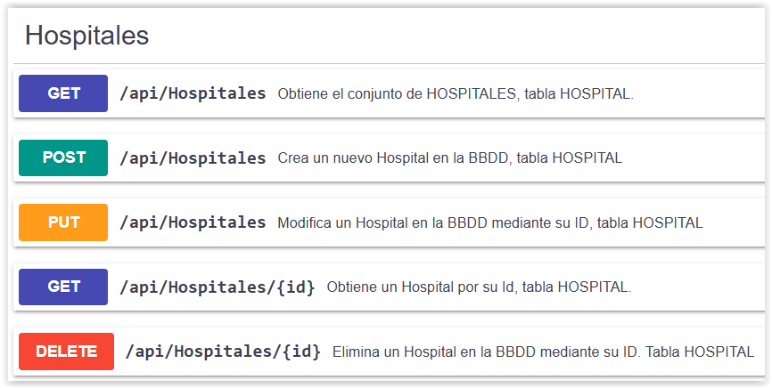

Tendremos una vista inicial con todos los Hospitales.

Podremos ver el Detalle de un Hospital.

También podremos ver los Trabajadores de un Hospital.

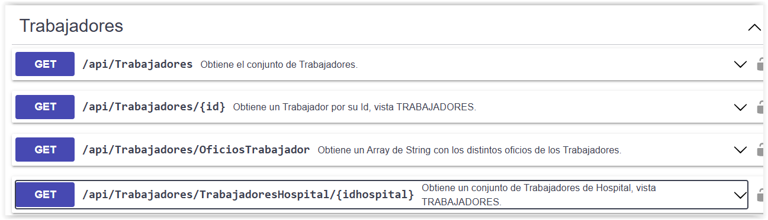

**Tendremos la posibilidad de crear nuevos hospitales.**

Debemos realizar, al menos, un **Custom Connector** con petición al Api**.**

Todas las peticiones las realizaremos a partir de una API.

Para el ejemplo debemos utilizar tanto **Power Automate** como **Custom Connector**.

**No importa en qué métodos, pero será necesario utilizar las dos opciones.**

<https://apiejemplos.azurewebsites.net/>